протокол № 57/16

рассмотрения и оценки заявок на участие в запросе котировок
г. Рубцовск 15 декабря 2016 года
1. Муниципальный заказчик:
Полное наименование: Администрация города Рубцовска Алтайского края
Почтовый адрес: 658200, Алтайский край, г. Рубцовск, пр. Ленина, 130.
Адрес электронной почты: zakaz@rubadm.ru
Контактный телефон: (38557) 4-24-92

2. Извещение о проведении запроса котировок было размещено на официальном сайте Единой информационной системы www.zakupki.gov.ru 05.12.2016 под №0117300085516000143.

3. Существенными условиями муниципального контракта, который будет заключен с победителем в проведении запроса котировок, являются следующие:

3.1. Наименование, характеристики и объем оказываемых услуг: оказание услуг по осуществлению военизированной охраны объекта Администрации города Рубцовска.

3.2. Срок оказания услуг: с 01 января 2017 года по 31 декабря 2017 года.

3.3. Место оказания услуг: Алтайский край, город Рубцовск, пр-т. Ленина, 130.

3.4. Начальная (максимальная) цена контракта: 359 292 (Триста пятьдесят девять тысяч двести девяносто два рубля) 00 копеек.

4. Состав комиссии по определению поставщика (подрядчика, исполнителя) при осуществлении закупок товаров, работ, услуг путем запроса котировок для Администрации города Рубцовска определен постановлением Администрации города Рубцовска Алтайского края от 26.02.2015 №1214 «Об организации работы по определению поставщика (подрядчика, исполнителя) при осуществлении закупок товаров, работ, услуг для обеспечения муниципальных нужд в городе Рубцовске». В состав комиссии входит 6 человек. На заседании комиссии присутствовало 5 человек. Кворум имеется. Комиссия правомочна.

5. Процедура вскрытия конвертов с заявками на участие в запросе котировок и открытия доступа к поданным в форме электронных документов заявкам на участие в запросе котировок, а также рассмотрение и оценка таких заявок, проведена 15.12.2016 в 10 час. 00 мин. по адресу: Алтайский край, город Рубцовск, пр-т. Ленина, 130, Администрация города Рубцовска, малый зал.

6. До процедуры вскрытия конвертов с заявками на участие в запросе котировок и открытия доступа к поданным в форме электронных документов заявкам на участие в запросе котировок поступило 2 (две) заявки, как это зафиксировано в Журнале регистрации поступления заявок в порядке их поступления (Приложение № 1 к настоящему протоколу, являющееся неотъемлемой частью данного протокола), следующих участников закупки:

Порядковый  номер заявки | Наименование (для юридического лица), фамилия, имя, отчество (для физического лица) участника запроса котировок | Почтовый адрес | Цена товара, работы или услуги, указанная в заявке (руб.)
1 | Общество с ограниченной ответственностью «Частная охранная организация «Беркут»  ИНН 2209044405  КПП 220901001  Конт. лицо: Брем Юрий Викторович  Тел.8 (38557) 2-70-41 | 658220,  Алтайский край  г. Рубцовск,  ул. Арычная, д.2-д | 360 000,00
2 | Общество с ограниченной ответственностью «Охранное предприятие «Беркут»  ИНН 2209037260  КПП 220901001  Конт. лицо: Цымбал Андрей Дмитриевич  Тел.8 905-984-67-11  Адрес эл.почты:  berkut.r-22@mail.ru | 658220,  Алтайский край  г. Рубцовск,  ул. Строительная, д.42 | 324 000,00

7. Котировочная комиссия рассмотрела заявки на участие в запросе котировок на соответствие требованиям, установленным в извещении о проведении запроса котировок, и приняла на основании полученных результатов следующее решение:
7.1. Признать соответствующими требованиям, установленным в извещении о проведении запроса котировок, заявки на участие в запросе: ООО «Частная охранная организация «Беркут», ООО «Охранное предприятие «Беркут».
7.2. Предложение о наиболее низкой цене товаров, работ, услуг составило: 324 000 (триста двадцать четыре тысячи) рублей 00 копеек.
7.3. Признать победителем в проведении запроса котировок следующего участника закупки: ООО «Охранное предприятие «Беркут», адрес: 658220, Алтайский край, г. Рубцовск, ул. Строительная, д.42.
Цена муниципального контракта 324 000 (триста двадцать четыре тысячи) рублей 00 копеек.
7.4. Сведения об участнике запроса котировок, предложившем в заявке на участие в запросе котировок цену контракта такую же, как и победитель запроса котировок, или об участнике запроса котировок, предложение о цене контракта которого содержит лучшие условия по цене контракта, следующие после предложенных победителем запроса котировок условий: ООО «Частная охранная организация «Беркут».
Цена муниципального контракта: 360 000 (триста шестьдесят тысяч) рублей 00 копеек.

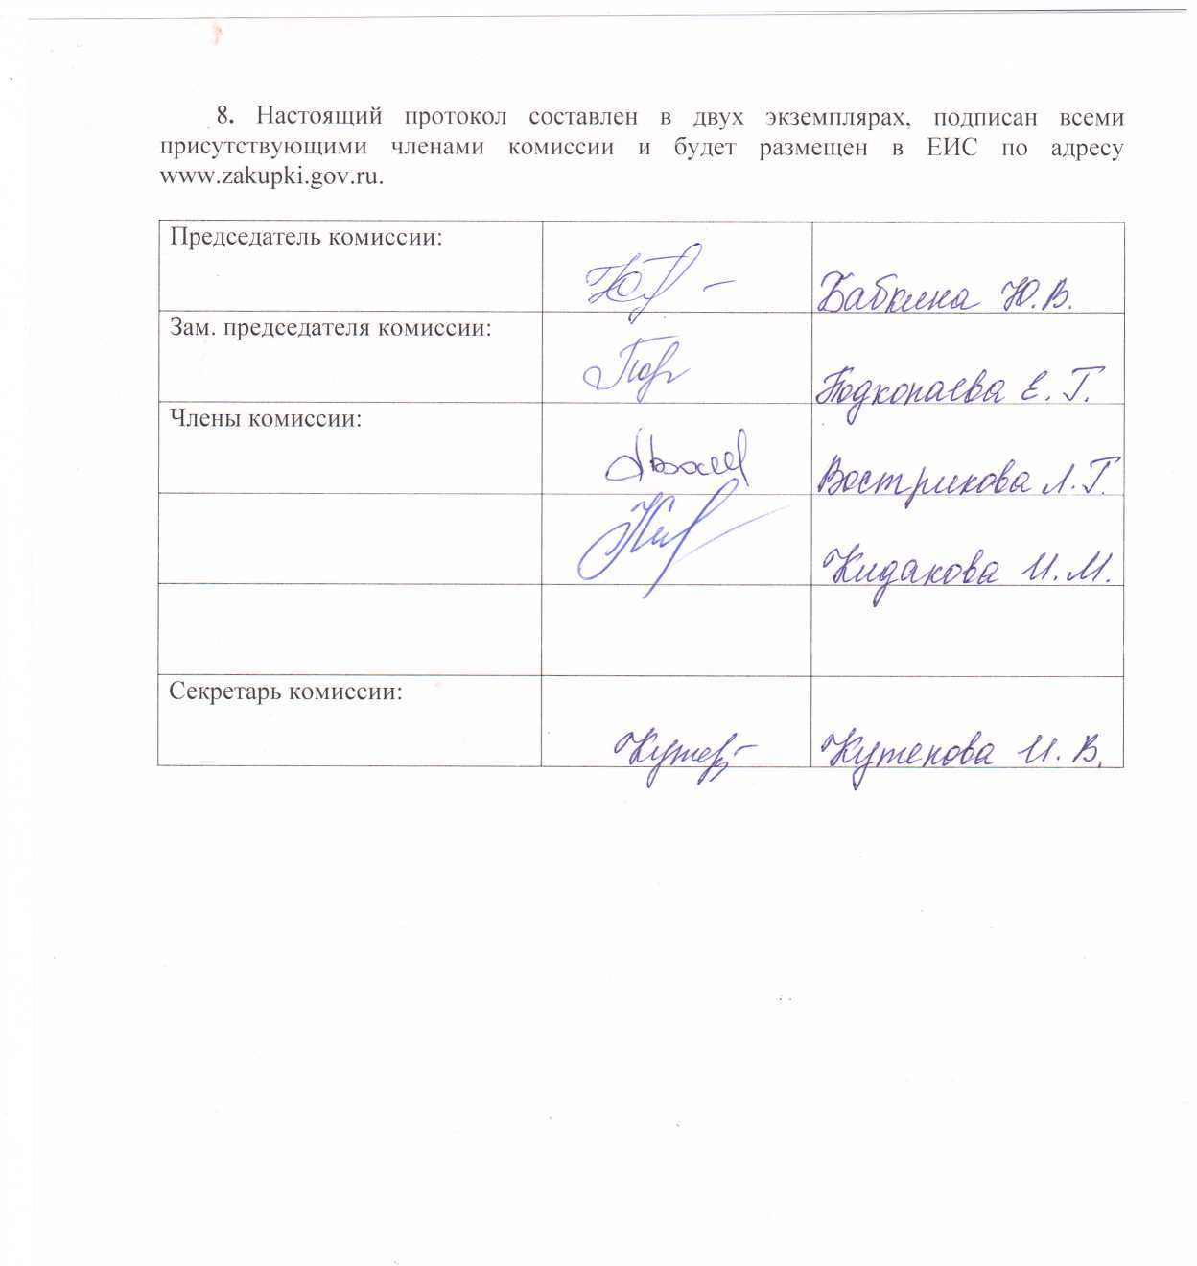

Приложение №1
к протоколу рассмотрения и
оценки заявок на участие
в запросе котировок
от 15.12.2016 №57/16

ЖУРНАЛ РЕГИСТРАЦИИ

поступления заявок для участия в запросе котировок на оказание услуг по осуществлению военизированной охраны объекта Администрации города Рубцовска.

№ п/п | Дата поступления котировочной заявки | Время поступления | Регистрационный номер | Форма подачи заявки
1 | 06.12.2016 | 15 час. 05 мин. | 1 | бумажный носитель
2 | 06.12.2016 | 15 час. 10 мин. | 2 | бумажный носитель

